VRTNICA in TULIPAN
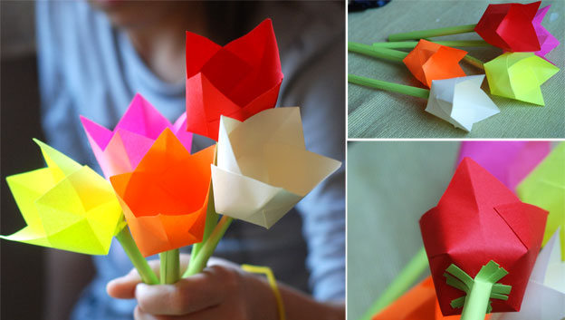
Super enostavne vrtnice in tulipani, iz katerih lahko ustvarimo različne pomladanske dekoracije ali pa
ustvarimo čudovit šopek.

1. Nariši spiralo na papir (10cm x 10 cm).
2. Izreži spiralo po liniji.
3. Zvij papir ‒ začni na zunanji strani spirale proti notranji in zavijaj, dokler ne prideš do konca.
4. Naredi steblo iz zelenega papirja tako, da ga zviješ in na koncu zalepiš robove.
4. To je vse! Vrtnico samo še pritrdiš na steblo z lepilom.

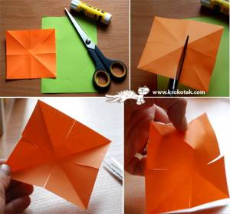

1. Za cvet tulipana potrebuješ kvadratni kos barvnega papirja.
2. Kvadratni kos prepogni navpično, vodoravno in še po obeh diagonalah.
3. Naredi zareze do polovice na sredini
vsake stranice kvadrata.

4. Stranice zalepi skupaj tako, da dobiš obliko tulipana.
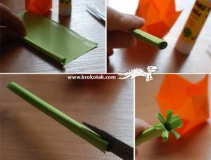

5. Za steblo zvij pravokotni kos
zelenega papirja in ga zalepi tako,
da se ne bo odvil.
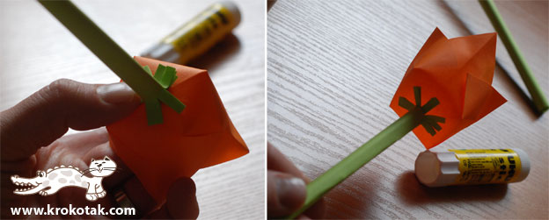

6. Nato naredi nekaj zarezic na eni strani
tulca, resice razreži in nanje prilepi cvet.

